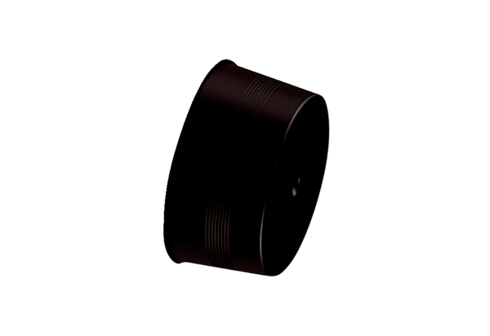Запорная крышка MA-VD63Комплект поставки: 10 штукАссортимент: К
Номер артикула: 0059.2137Изготовитель: MAICO

